BACCALAUREAT PROFESSIONNEL

Technicien Constructeur Bois

E3 – EPREUVE Pratique prenant

en compte la formation en milieu professionnel
Sous épreuve E.32
FABRICATION D’UN OUVRAGE

DOSSIER SUJET

Documents / Plans | Page
Page de garde | 1 / 13
Perspectives du travail à réaliser | 2 / 13
Fiche Contrat | 3 / 13  4 / 13
Liste des bois rabotés | 5 / 13
Descriptif du travail demandé | 6 / 13
Vues éclatées | 7 / 13  8 / 13
Vue en plan | 9 / 13
Plan demi ferme | 10 / 13
Plans de l’ossature verticale | 11 / 13
Plan panneaux OSB | 12 / 13
Fiche de taille de la contrefiche | 13 / 13

Pour traiter ce sujet, vous disposer de :

- Ce dossier sujet comportant le travail demandé, les conditions de fabrication et les données nécessaires à la réalisation de l’ouvrage

- Les matériaux et matériels nécessaires à cette fabrication

- Le modèle numérique d’une partie de l’ouvrage à fabriquer pour la recherche de données complémentaires et l’impression de fiches de taille d’éléments

Le modèle numérique est installé sur l’ordinateur à votre disposition sur le poste de travail.
(Progiciel CADWORK ou SEMA)

Pour accéder au modèle, cliquez sur l’icône

BAC PRO TCB
Modèle numérique U.32
BAC PRO TCB
Modèle numérique U.32

Vues en Perspective

Charpente d’après fiche de taille
Toiture d’après épure

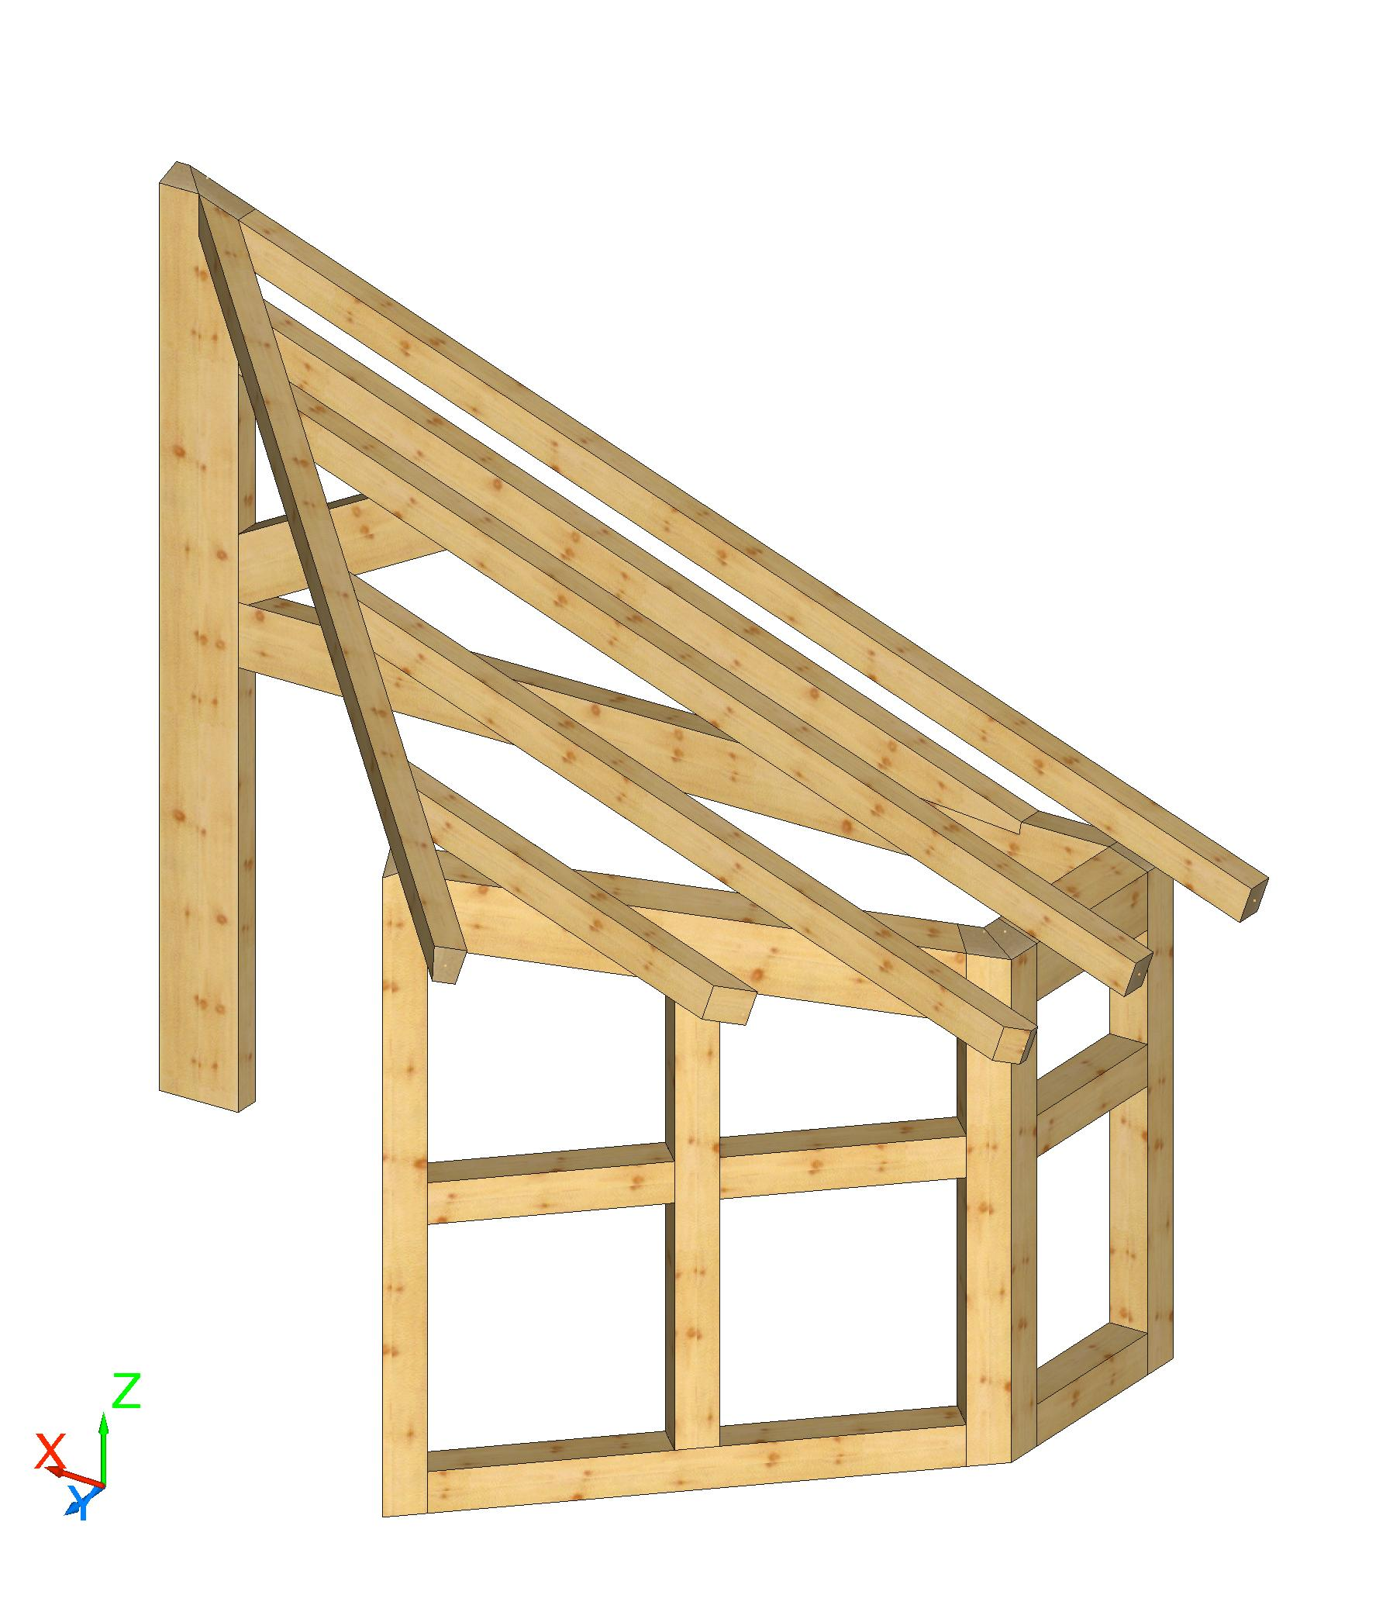
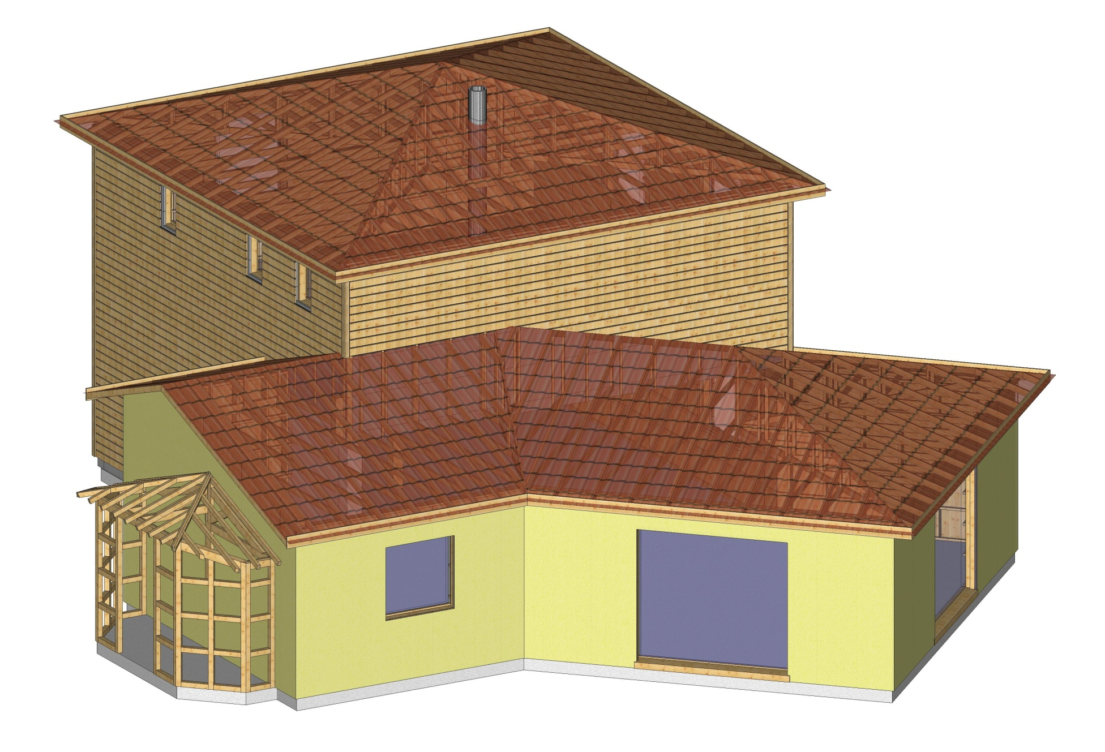

Partie d'ouvrage à fabriquer

Ossature verticale à réaliser selon plans

Fiche Contrat de Préparation et de Fabrication
Compétences | Travail demandé | Conditions Ressources | Barème
1ère Partie : Préparation  C3.3 – Rechercher les caractéristiques  dimensionnelles et géométriques des  éléments. | Partie charpente :  - Editer à partir du modèle 3D, les fiches de taille de la partie charpente comprenant les 4 pièces suivantes :  - Le poinçon  - L’entrait  - L’arbalétrier  - La contrefiche étant déjà éditée en document ressource page 13  Nota : vous pouvez bénéficier des fiches de tailles corrigées en perdant le bénéfice des 30 points. | - Progiciel volumique de construction bois.  - Modèle volumique de la structure.  - Imprimante A3.  - Fiche de taille de la contrefiche.  - Descriptif.  - Liste des bois.  - Numéros de pièces de 1 à 4. | / 30
 | Partie ossature :  - repérer sur la vue éclaté page 8/13 le numéro des pièces et reportez-les sur les plans de l’ossature verticale page 11/13. | - Plans de l’ossature bois verticale.  - Descriptif.  - Liste des bois.  - Numéros de pièces de 10 à 21.
 | Partie toiture :  - Tracer l’épure échelle 1 permettant la réalisation de la partie  de toiture comprenant 5 éléments  - Les panneaux OSB sont tracés par fiche de taille | - Vues en plan et en élévation de la  Partie toiture demandée.  - Plan des panneaux OSB.  - Descriptif.  - Liste des bois.  - Numéros de pièces de 30 à 34. | / 60

Compétences | Travail demandé | Conditions Ressources | Barème
2ème Partie : Fabrication  C3.1 – Organiser et mettre en sécurité les postes  de travail.  C3.2 – Préparer les matériaux, produits et  composants.  C3.4 – Installer le poste de travail et les outillages.  C3.5 – Conduire les opérations de taillage,  d’usinage.  C3.6 – Conduire les opérations de préfabrication  et d’assemblage.  C3.7 – Conduire les opérations de finition  et de traitement. | Organiser les espaces de travail et installer les  dispositifs de sécurité individuels et collectifs :  Fabriquer et lever la partie charpente:  - Orienter, marquer et tracer les pièces selon leurs positions.  - Tailler les pièces et leurs assemblages.  - Contrôler la conformité des composants réalisés.  - Effectuer l’assemblage et le levage.  - Effectuer la finition, arêtes cassées.  Fabriquer et lever la partie d'ossature bois verticale:  - Orienter, repérer et tracer les éléments selon leur position.  - Tracer, marquer et tailler les pièces.  - Contrôler la conformité des composants bois réalisés.  - Effectuer l’assemblage et le levage de l'ossature.  - Effectuer la finition, arêtes cassées.  Fabriquer et lever la partie toiture:  - Orienter, marquer et tracer les pièces selon leurs positions.  - Tailler les pièces.  - Contrôler la conformité des composants réalisés.  - Effectuer l’assemblage et le levage.  - Effectuer la finition, arêtes cassées. | Machines d’atelier :  - Scie radiale.  - Scie à ruban.  - Dégauchisseuse.  - Raboteuse.  - Scie à format inclinable.  - Tenonneuse.  Machines portatives :  - Perceuses.  - Scies circulaires  - Visseuses.  - Mortaiseuse.  - Cloueur  Quincaillerie :  - Vis et pointes.  - Chevilles acacia.  - Tirefonds et rondelles.  - Protections individuelles et collectives.  - Postes de travail en atelier.  - Bois et dérivés.  - Listes des composants, et produits.  - Vues en perspectives.  - Plan de la charpente.  - Fiches de taille éditées  - Descriptif.  - Aire de montage.  - Listes des composants, et produits.  - Plan de l’ossature.  - Vues en perspectives.  - Descriptif.  - Aire de montage.  - Listes des composants, et produits.  - Plan de la toiture.  - Vues en perspectives.  - Descriptif.  - Aire d’épure / de montage.  Total: | / 5  / 35  / 40  / 30  / 200

LISTE DES BOIS " Sapin raboté "

Charpente: Sections finies longueurs avec marge

1 poinçon | 165 x 55 mm | 1850 mm
1 entrait | 125 x 55 mm | 2000 mm
1 arbalétrier | 125 x 55 mm | 1850 mm
1 contrefiche | 125 x 55 mm | 800 mm
5 chevilles acacia | 16 x 150 mm | (selon disponibilité du centre d’examen)

Ossature verticale : Sections finies longueurs avec marge

1 montant | 90 x 113 mm | 1350 mm
4 montants | 80 x 80 mm | 1100 mm
1 sablière de pente | 150 x 80 mm | 1200 mm
1 sablière | 139 x 80 mm | 550 mm
1 traverse | 80 x 80 mm | 1100 mm
4 traverses | 80 x 80 mm | 600 mm
16 chevilles | Ø 10 | 100mm

Toiture: Sections finies longueurs avec marge

1 chevron d'arêtier "fourrure" | 75 x 65 mm section à définir sur épure | 2200 mm
1 chevron | 75 x 55 mm | 2300 mm
1 chevron | 75 x 55 mm | 2000 mm
1 chevron | 75 x 55 mm | 1600 mm
1 chevron | 75 x 55 mm | 850 mm
1 panneau OSB | épaisseur 10 mm | 2500 x 1250 mm
1 panneau OSB pour 2 candidats  (à couper en biais selon épure ou doc ressource) | épaisseur 10 mm | 2500 x 1250 mm

.DESCRIPTIF

- Partie Charpente :

- Elle se compose d’une demi-ferme comprenant 4 éléments :

  - Le poinçon est couronné selon 2 versants, il reçoit l’entrait, l’arbalétrier et la contrefiche qui sont assemblés par tenon-mortaise chevillés à tire.

  - Le détail des assemblages sera donné par des fiches de taille à éditer pour chaque pièce.

  - La fiche de taille de la contrefiche est donnée en document ressource.

- Partie Ossature Verticale :

Elle se compose de 2 parties formant un angle de 135°, l’ensemble comprend 12 éléments :

  - Les pièces s’assemblent entre-elles par tenon-mortaises.

  - La jonction des 2 parties (côté droit et pan-coupé) se fait par un délardement pour chaque montant sur toute la hauteur et par vissage.

  - Les 2 sablières seront délardées sur toute leur épaisseur.

  - Les tracés se feront d’après les plans fournis en document ressource.

  - Chevillage Ø 10

- Partie Toiture:

- Elle se compose de 5 éléments bois + 2 panneaux OSB 10mm.

- Les tracés se feront d’après une épure à réaliser à l’échelle 1.

  - L’arêtier sera chanlatté de façon à obtenir des coupes tournisses pour les empanons,
- il sera délardé face aplomb à l’axe du raccord,
- la largeur au lattis sera de 58 mm.
- en tête, Il viendra en coupe franche clouée contre le poinçon,
- la coupe de pied sera d’équerre au lattis suivant le pan-coupé.

  - Les empanons viendront en coupes de tête tournisses clouées contre l’arêtier,
      - les coupes de pieds seront d’équerre au lattis en suivant le pan-coupé pour 2 d’entre eux.

  - Les panneaux OSB 10 mm seront cloués (ou vissés) sur le dessus des chevrons.
- Ils seront découpés selon l’épure ou selon le document mis en ressource.

Vues en Perspective

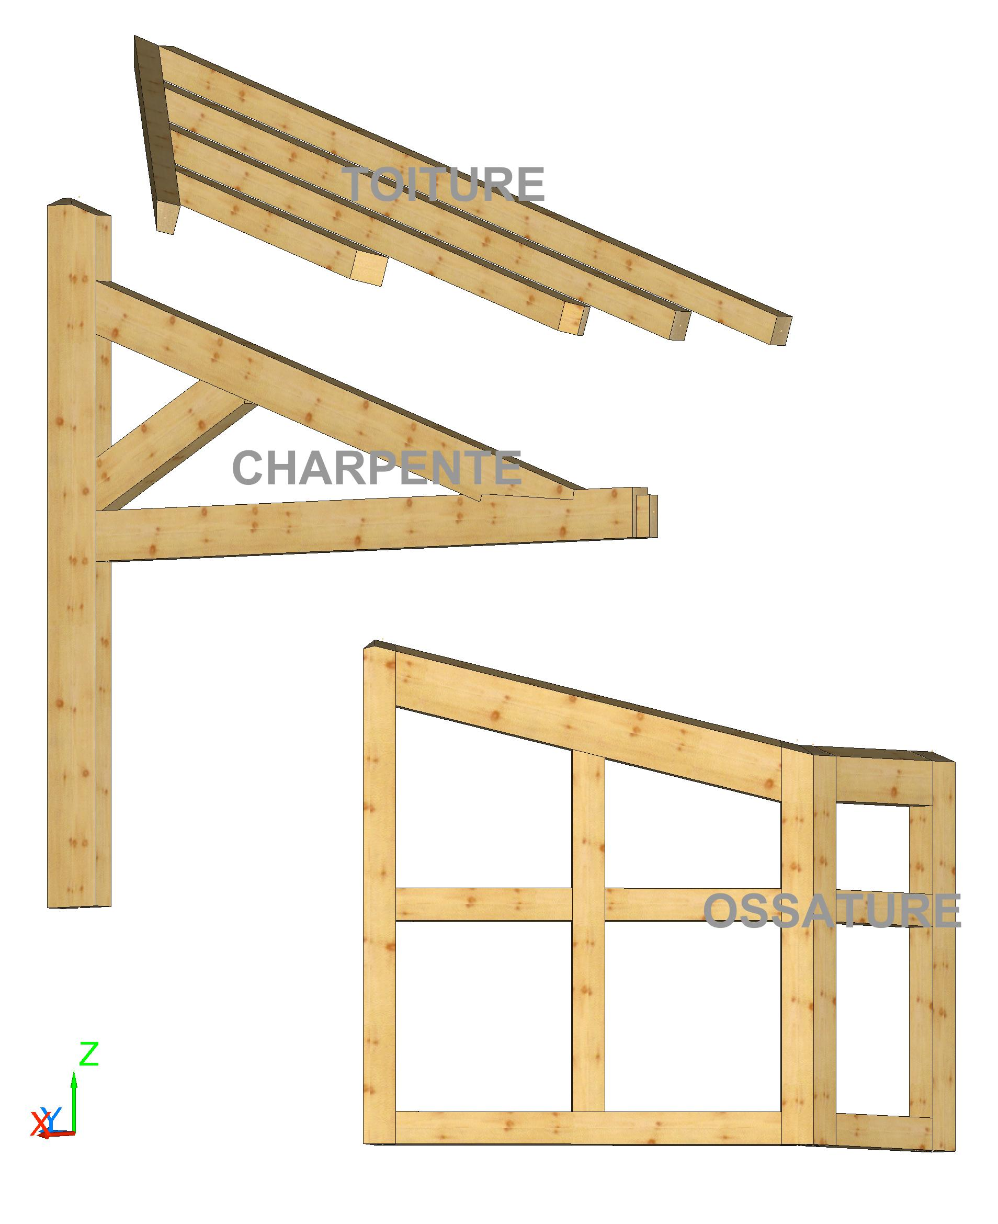

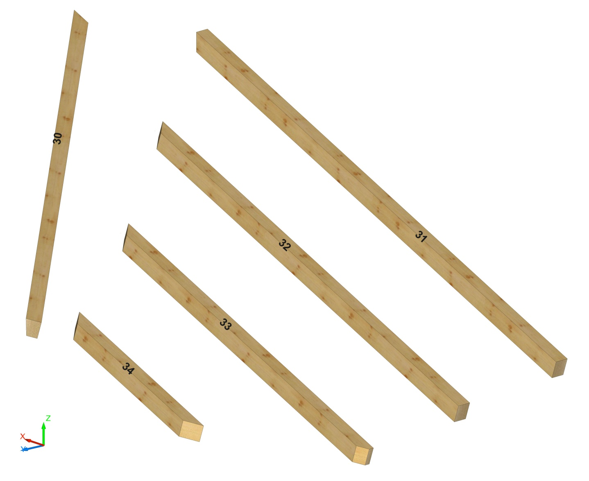
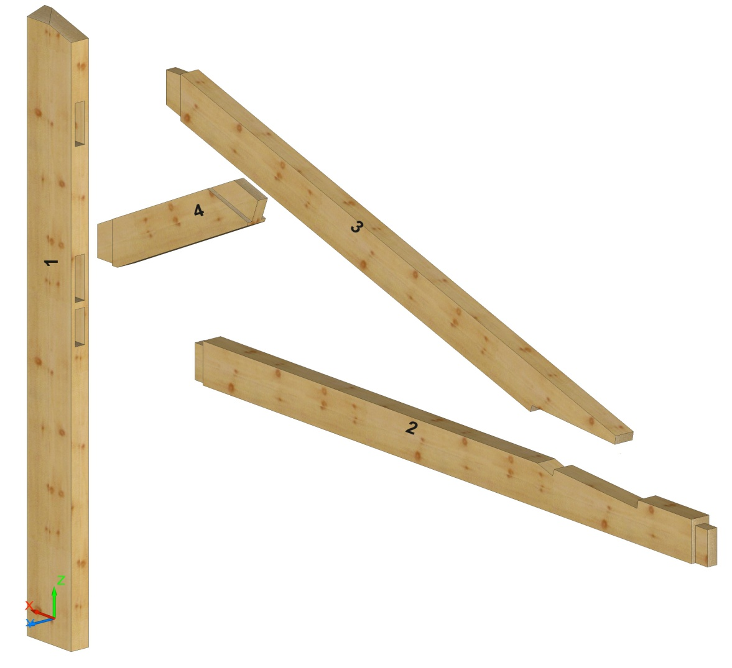

CHARPENTE
TOITURE

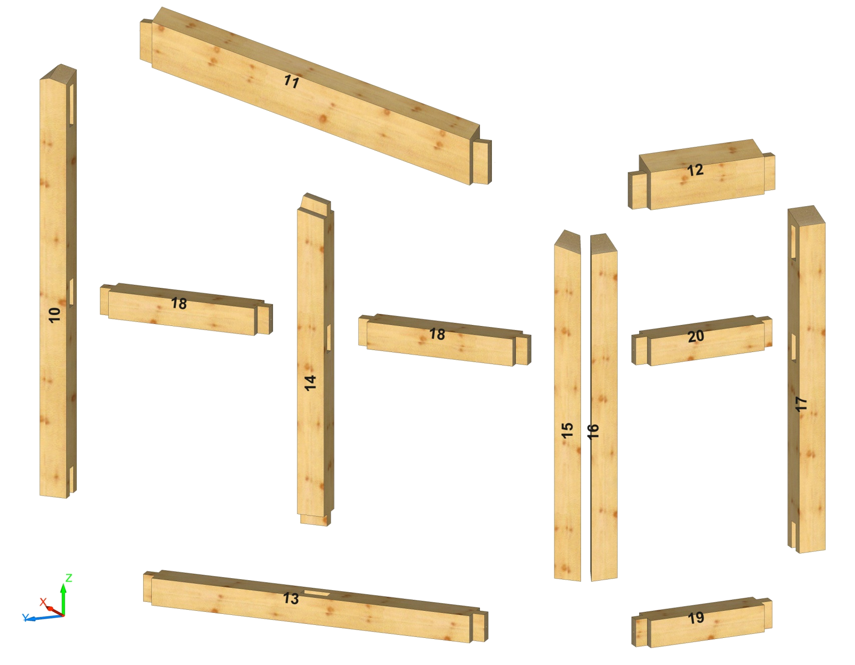

OSSATURE VERTICALE

VUE EN PLAN

PLAN ½ FERME

PLANS OSSATURE VERTICALE

PLAN PANNEAUX OSB

FICHE DE TAILLE
CONTREFICHE

